

INSTRUKCJA OBSŁUGI ROWERU

MODEL H 841 OXYGEN z GENERATOREM

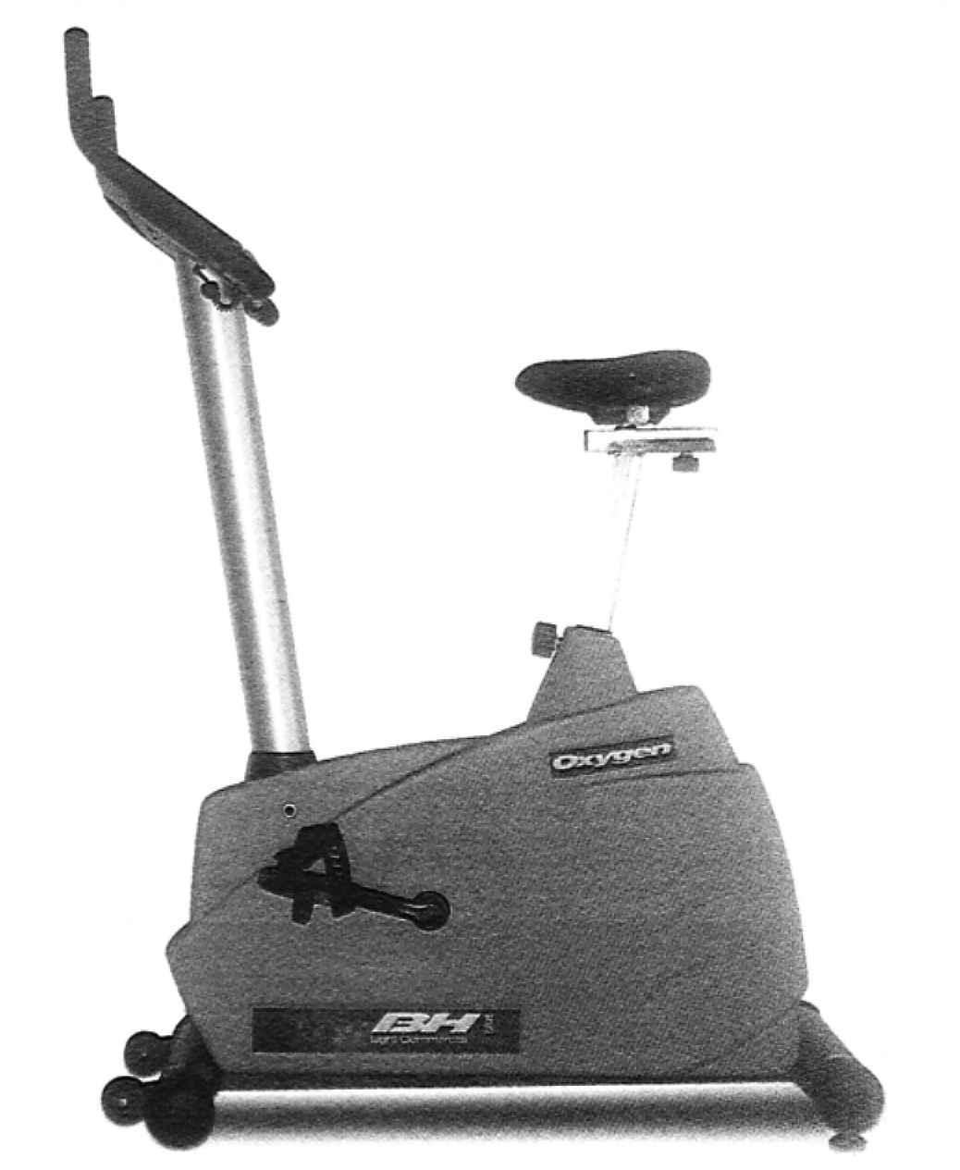

Uwaga: Należy dokładnie zapoznać się z treścią niniejszej instrukcji obsługi. Znajdują się
w niej ważne informacje dotyczące bezpieczeństwa, sposobu użytkowania i konserwacji
urządzenia.

PRODUCENT: DYSTRYBUTOR:

EXERCYCLE S.A. DEL SPORT SP. Z O.O.

P.O. BOX 195 HURTOWNIA
01080 VITORIA UL. Syrokomli 16
HISZPANIA 03-335 WARSZAWA
TEL. +34 945 29 02 58 Tel/fax (22) 811-01-02, 811-07-39
FAX. +34 945 29 00 49 e-mail: delsport@delsport.com.pl
www.delsport.com.pl

INFORMACJE OGÓLNE
Rowery stacjonarne – urządzenia zastępujące jazdę na tradycyjnym rowerze – przeznaczone dla młodzieży i dorosłych - są bardzo przydatne przy prowadzeniu ćwiczeń rehabilitacyjnych, terapeutycznych i profilaktycznych w placówkach służby zdrowia, a także przy ćwiczeniach treningowych i ogólnorozwojowych.
Systematyczne używanie tego sprzętu zapewnia poprawę ogólnej kondycji fizycznej,
a w szczególności: pobudzanie układów wewnętrznych człowieka (krwionośnego
i oddechowego), uaktywnienie (dotlenienie) mięśni, usprawnienie procesu przemiany materii
i dobre samopoczucie.

Przed rozpoczęciem ćwiczeń rehabilitacyjno – treningowych należy skorzystać z porady lekarza, który ustali indywidualny, optymalny program ćwiczeń – odpowiedni dla wieku, możliwości
i potrzeb pacjenta.
Lekarz powinien także kontrolować przebieg ćwiczeń, ogólny stan zdrowia i zmiany ciężaru ciała ćwiczącego.
Rowery produkcji Exercycle S.A. charakteryzują się zwartą i nowoczesną konstrukcją, estetyczną obudową, prostotą obsługi, wysoką jakością wykonania i bezpieczeństwem użytkowania.

ZALEŻNOŚCI MIĘDZY INTENSYWNOŚCIĄ ĆWICZEŃ A MASĄ CIAŁA ĆWICZĄCEGO
Organizm każdego człowieka potrzebuje pewną określoną ilość energii, powstającej w wyniku spalania spożywanego pokarmu i służącej do zachowania normalnych funkcji życiowych
i rozwoju. Przyjmowanie nadmiernych porcji energii powoduje przyrost masy ciała i może
prowadzić do nadwagi.
W stanie spoczynku (bezruchu) organizm ludzki zużywa przeciętnie ok. 70 kilokalorii na
godzinę. Poniższa tabela określa przybliżone zużycie energii przeciętnego człowieka dorosłego
o wadze ok. 70 kg (w kilokaloriach na godzinę) podczas wykonywania niektórych ćwiczeń
fizycznych.

Rodzaj czynności | Zużycie energii
spokojny spacer  zajęcia domowe  pływanie (400m/h)  szybki taniec  szybki marsz (6km/h)  gra w tenisa  jazda na rowerze (20km/h)  squash | 140  150  300  350  370  420  600  690

KONTROLOWANIE PULSU PODCZAS ĆWICZEŃ
Wykonywana przez nas praca ma odbicie w wartości pulsu serca. Puls rośnie wraz
z poziomem wysiłku. .Jeżeli wysiłek utrzymuje się na określonym poziomie, puls wzrasta, aż
osiągnie punkt, gdy dalsze przyspieszenie rytmu pracy serca nie jest możliwe, mimo wzrostu
wysiłku. Ten punkt określamy jako maksymalny poziom pulsu. Maksymalna wartość pulsu
maleje wraz z wiekiem ćwiczącego.

Prosty sposób wyliczenia = 220 - /minus/ wiek w latach.

Ćwiczenia powinny odbywać się w granicach 65-85% wartości maksymalnej pulsu.
Zaleca się, by nigdy nie przekraczać 85% maksymalnego poziomu pulsu.

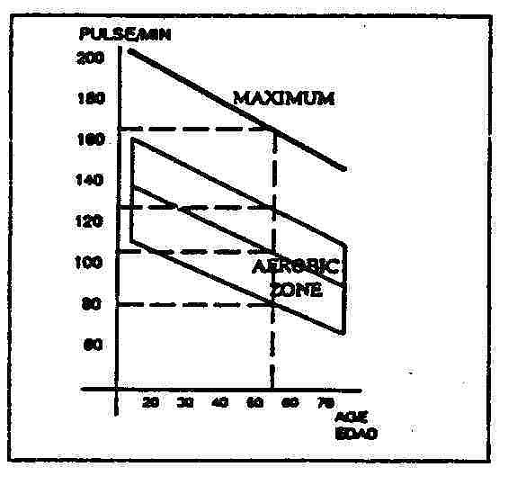
Maksimum ....................170

85% ...............................144  75%................................127  65%................................110 | STREFA  AEROBIKU

DOBÓR PROGRAMU ĆWICZEŃ
Uznając, że dobór programów ćwiczeń uzależniony jest od wieku ćwiczącego, wskazane
jest konsultowanie ich z lekarzem w celu wyznaczenia odpowiedniego poziomu ich
intensywności, zapewniającego pełną kontrolę wagi ciała oraz utrzymania lub przywrócenia
sprawności fizycznej. Program ćwiczeń powinien być bezpieczny, zaplanowany i stopniowo
dawkujący wysiłek.
Zalecany przez producenta program ćwiczeń polega na 3-5 sesjach tygodniowo, trwających
od 20 do 25 minut, przeprowadzanych w strefie aerobiku /patrz wykres powyżej/.

Takie wykresy znajdują się na konsolach większości urządzeń. Zaznaczono na nich kolorami
obszary (strefy) ćwiczeń.
Kolor zielony oznacza strefę niskiego poziomu wysiłku (60-70% pulsu maksymalnego).
Kolor niebieski – odpowiada wzmożonemu wysiłkowi ćwiczącego (70-80% pulsu maksymalnego),
jest zakresem zalecanym tylko dla osób wytrenowanych o dobrym stanie zdrowia.
Osoby starsze, z niedomaganiami zdrowotnymi, niewytrenowane powinny programować
minimalne obciążenie ćwiczeń.
Kolor czerwony wyznacza niebezpieczną dla zdrowia strefę ćwiczeń.
Nie należy zapominać jak ważna jest 2-3 minutowa rozgrzewka przed każdą sesją. Przygotowuje
ona nie tylko mięśnie, ale i cały układ oddechowo-krążeniowy. Po takiej rozgrzewce przystąpić
można do właściwych 15-20 minutowych ćwiczeń w rytmie pozwalającym utrzymać puls
pomiędzy 65- 75% jego wartości maksymalnej. W przypadku osób o dobrej sprawności granice te
można przesunąć i ustalić pomiędzy 75-85%. Po pewnym czasie, gdy w wyniku regularnych
ćwiczeń nasza sprawność fizyczna znacznie poprawi się, możemy eksperymentować, dzieląc czas
ćwiczeń na 2 poziomy intensywności. Pamiętajmy jednak, by nigdy nie przekraczać 85%
wartości maksymalnej pulsu i nie zbliżać się do linii na wykresie powyżej, oznaczonej jako
MAKSIMUM, która odpowiada maksymalnej wartości pulsu.
Na zakończenie wyczerpującego ćwiczenia należy zrelaksować mięśnie, kontynuując
ćwiczenie z coraz mniejszym obciążeniem przez 2-3 minuty i doprowadzając puls do poziomu
65% wartości maksymalnej.

TECHNIKA WYKONYWANIA ĆWICZEŃ
Prawidłowo przeprowadzane ćwiczenie wymaga odpowiedniego ustawienia wysokości siodełka i kierownicy do sylwetki ćwiczącego, by możliwe było swobodne pedałowanie przy lekko zgiętych kolanach w najniższym położeniu pedałów. Ważny jest dobór oporu pedałowania, który zawsze powinien być podporządkowany stanowi zdrowia, wydolności organizmu ćwiczącego i celowi ćwiczenia. Rowery produkcji Exercycle S.A. zapewniają
właściwy i bezpieczny dla ćwiczącego dobór parametrów ćwiczenia, a modele wyposażone
w komputery umożliwiają zaprogramowanie trasy ćwiczenia o określonym profilu, stałe zaprogramowane obciążenie w W /watach/, jak również odbywanie ćwiczeń z obciążeniem dostosowanym do wcześniej zaprogramowanego poziomu pulsu.

ZALECENIA OGÓLNE

Należy dokładnie zapoznać się z treścią niniejszej instrukcji obsługi. Znajdują się w niej ważne informacje dotyczące bezpieczeństwa, sposobu użytkowania i konserwacji rowerów.

Przed rozpoczęciem ćwiczeń trzeba upewnić się, że rower jest w pełni sprawny.
Nie korzystać ze sprzętu w przypadku stwierdzenia jakichkolwiek uszkodzeń.

Z roweru może korzystać w tym samym czasie tylko jedna osoba.

Podczas ćwiczeń używać odpowiedniego ubrania i obuwia. Upewnić się, że sznurówki nie
stwarzają realnego niebezpieczeństwa dla ćwiczącego

Dzieci, inwalidzi i osoby niepełnosprawne nie powinny korzystać z roweru bez pomocy kwalifikowanego personelu.

Nie używać dodatkowych przyborów nie zalecanych przez producenta.

Nigdy nie korzystać z roweru w razie stwierdzenia jakiegokolwiek uszkodzenia.

PRZEGLĄDY I KONSERACJE
Systematyczne przeprowadzane przeglądy i czynności konserwacyjne stanowią nieodzowną część prawidłowej eksploatacji rowerów, zapobiegają bowiem poważniejszym usterkom
i pozwalają na utrzymanie właściwego stanu technicznego zużywających się elementów,
a tym samym przedłużają okres bezawaryjnego użytkowania.

Okresowej kontroli podlegają:

- paski i łańcuchy napędowe układu napędowego – raz w miesiącu sprawdzamy
stan techniczny i stopień naciągnięcia. Łańcuch powinien być czysty, lekko naprężony
/luz ok. 12 mm/ i przesmarowany smarem do konserwacji łańcuchów, dostępnym
w sklepach rowerowych. Łańcuch bądź pasek wykazujący znamiona zużycia,
jak:: nadmierne wyciągnięcie, zużyte ogniwa, zwichrowanie, poszarpanie – powinien
być natychmiast wymieniony na nowy;

- przekładnia główna – raz na miesiąc;
prawidłowo działająca przekładnia nie powinna stukać, ruch pedałów przy najmniejszym obciążeniu powinien być płynny i niezakłócony, kontrola stanu polega na wykryciu i likwidacji luzów przekładni. Jeżeli dokładne skręcenie przekładni nie skutkuje poprawą pedałowania – przekładnię należy wymienić w serwisie.

- działanie monitora i programatora – codziennie;
niesprawne należy zastąpić nowymi.

Urządzenie należy czyścić z kurzu miękką szmatką flanelową. Do usuwania
zanieczyszczeń powstałych na obudowie stosować roztwór detergentu, np.
płynu do mycia naczyń. Po przetarciu zwilżoną szmatką wytrzeć czyszczone powierzchnie do sucha.
Monitory delikatnie przecierać szmatką lekko zwilżoną roztworem detergentu,
uważając, by roztwór nie dostał się do wnętrza. Po usunięciu zanieczyszczeń monitor wytrzeć dokładnie do sucha. Do usuwania zanieczyszczeń nie wolno stosować żadnych rozpuszczalników lub innych agresywnych środków chemicznych.

CZYNNOŚCI PRZYGOTOWAWCZE

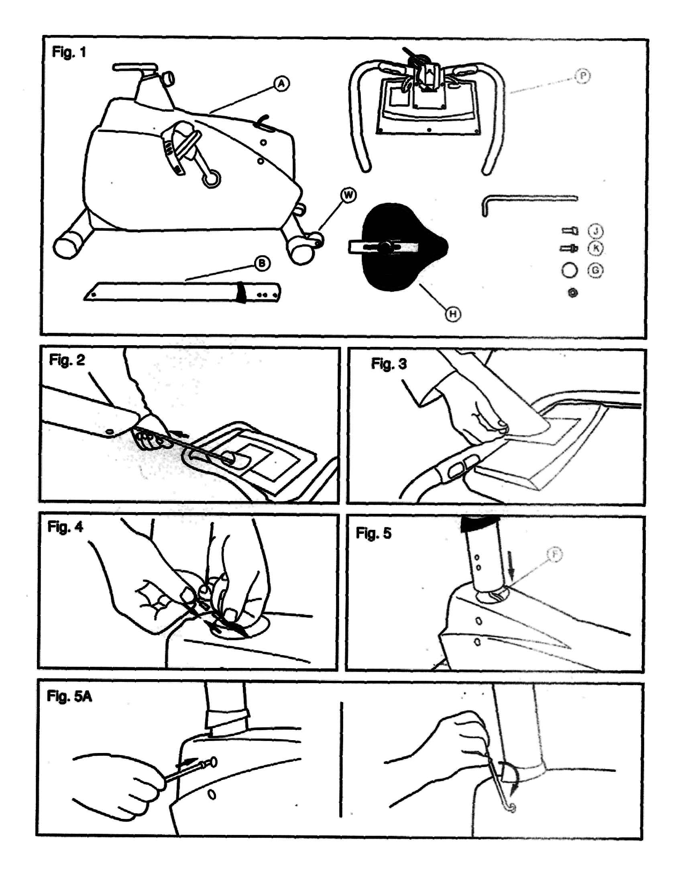

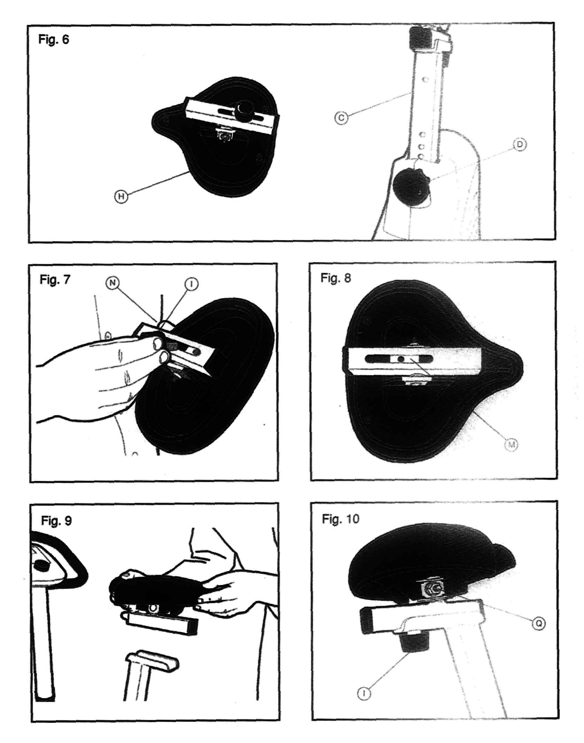

INSTRUKCJA MONTAŻU

1. Wyjąć urządzenie z opakowania i sprawdzić kompletność części: A – korpus,
B – kolumna kierownicy, C – wspornik siodełka, D – regulator wysokości siodełka,
H – siodełko z podstawą siodełka i gałką regulacyjną położenia siodełka.
J- torebka zawierająca: 4 śruby M8x20 do skręcenia kolumny, 1 klucz ampulowy,
K – 2 śruby M8x20 z podkładkami do montażu monitora, G – 2 nakładki maskujące,
P – monitor z kierownicą.

2. Przeciągnąć kabel elektryczny przez kolumnę kierownicy, tak, by koniec kabla wystawał
z drugiego końca kolumny.
Uwaga: Przy montażu należy zachować szczególną ostrożność, by nie uszkodzić lub
nie skaleczyć kabli elektrycznych.

3. Wsadzić śruby montażowe K z podkładkami jak pokazano na rys. 3 i dokręcić do oporu.
Nasadzić na łby śrub K nakładki maskujące G.

4. Połączyć końcówkę kabla wystającego z korpusu A z końcówką wychodzącą z kolumny B.

5. Nasadzić kolumnę kierownicy B na korpus roweru A zachowując szczególną ostrożność,
by nie uszkodzić lub nie skaleczyć kabli elektrycznych – rys. 5. Z pomocą klucza dokręcić
śruby J mocujące kolumnę – rys. 5A.

6. POZIOMOWANIE. Po końcowym umiejscowieniu urządzenia w miejscu użytkowania
należy sprawdzić czy jest ono właściwie wypoziomowane i pewnie opiera się na podłożu.
Do tego celu służą stopki poziomujące. Odkręcanie lub dokręcanie stopek umożliwia
właściwe wypoziomowanie roweru.

- PRZEMIESZCZANIE I MAGAZYNOWANIE. Rower jest wyposażony w kółka
transportowe ułatwiające jego swobodne przemieszczanie. Zaleca się użytkowanie
i magazynowanie w suchych pomieszczeniach, nie narażonych na gwałtowne zmiany
temperatury.

MONTAŻ I REGULACJA SIODEŁKA

Sprawdzić kompletność części montażowych.: C – wspornik siodła, H – siodełko z poziomą
podstawką i gałką regulacyjną wysokości D.

A. By podnieść wspornik, należy odkręcić w lewo gałkę D i odciągnąć ją. Wysunąć wspornik
na wymaganą wysokość, zwolnić gałkę i dokręcić dokładnie.

B. Wykręcić gałkę J z poziomej podstawki siodełka.

C. Przesunąć blaszkę M na środek otworu poziomej podstawki siodełka, nasadzić siodełko
na wspornik, przykręcić siodełko do wspornika gałką od dołu. Gałka powinna wkręcić
się w otwór znajdujący się w blaszce.

REGULACJA WYSOKOŚCI SIODEŁKA. By zmienić wysokość siodełka, należy odkręcić w lewo gałkę D i odciągnąć ją. Wysunąć wspornik siodełka na wymaganą wysokość, zwolnić gałkę i dokładnie dokręcić w prawo.

REGULACJA POŁOŻENIA SIODEŁKA W POZIOMIE możliwa jest po odkręceniu
gałki regulacyjnej. Kiedy siodełko znajdzie się w pożądanym miejscu, gałkę należy dokładnie
dokręcić.

POCHYLANIE SIODEŁKA. Po odkręceniu nakrętki Q można pochylić siodełko albo
do przodu, albo do tyłu. Kiedy siodełko znajdzie się w pożądanej pozycji, nakrętkę Q należy
ponownie dokładnie dokręcić.
Regulacji pochylenia nie należy przeprowadzać siedząc na siodełku.

MODEL H 841 OXYGEN z GENERATOREM
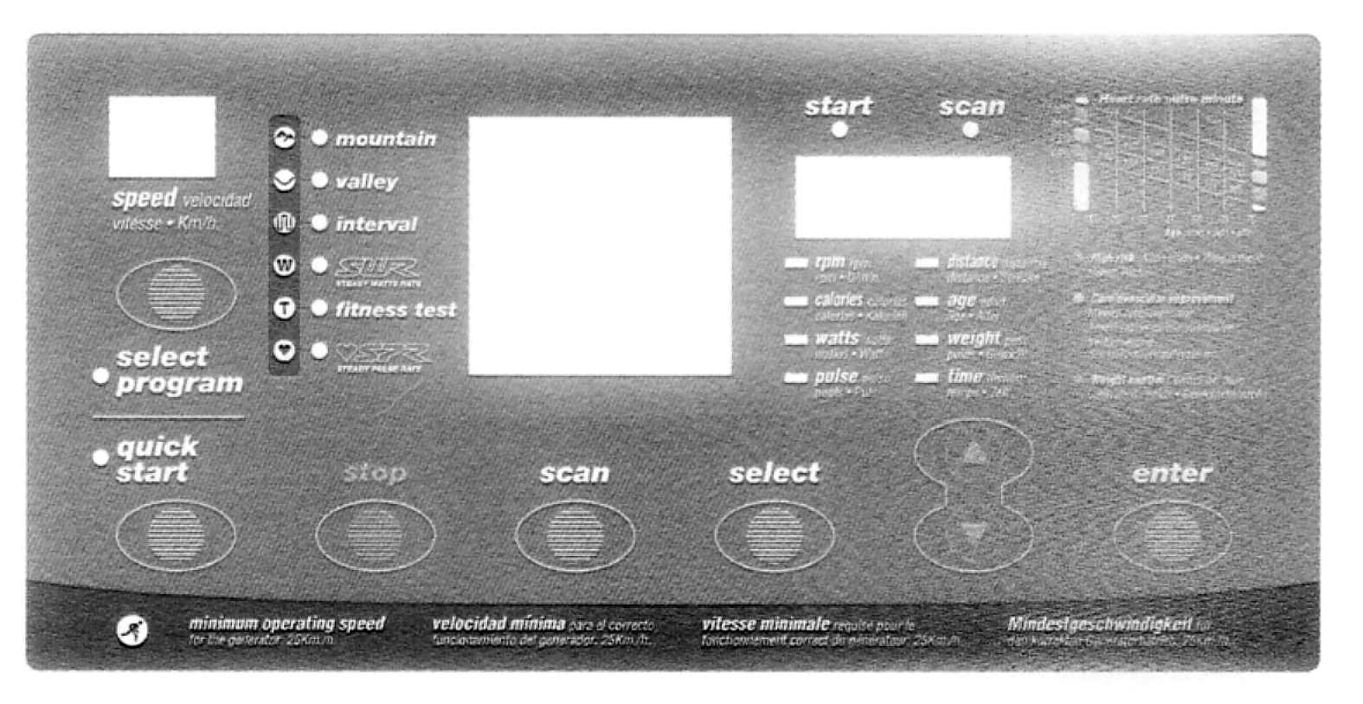
Monitor

Rower H 841 został wyposażony w prądnicę, która dostarcza prąd do układu sterowania.
Generowany prąd wystarcza do zasilania monitora i systemu hamowania, przez co zbędne jest
korzystanie z zewnętrznego zasilania prądem.

UWAGA: Właściwe działanie urządzenia wymaga wytworzenia odpowiedniego prądu,
dlatego ważne jest utrzymywanie minimalnego rytmu pedałowania na poziomie
45 obrotów/minutę, przy którym generator w sposób dostateczny zasila wszystkie elementy elektroniczne roweru. Zmniejszenie rytmu ćwiczeń poniżej 45 obrotów/minutę
powoduje zakłócenia w pracy urządzenia spowodowane niewystarczającym zasilaniem.

Dla zapewnienia właściwej kontroli przebiegu ćwiczeń po prawej stronie monitora wyświetlane są przemiennie: rpm /obroty na minutę/, spalone kalorie, moc w Watach, wartość pulsu, przebyty dystans i czas ćwiczenia. Możliwy jest również wybór stałej kontroli jednej
z tych funkcji. Środkowa część monitora posiada ekran, na którym wyświetlany jest profil
wybranego programu ćwiczeń lub profil ćwiczenia ustawianego ręcznie w zależności od
potrzeb ćwiczącego. Po lewej stronie monitora można odczytać aktualną prędkość w km/h.

WŁĄCZANIE
Rower włącza się automatycznie z chwilą rozpoczęcia pedałowania. Uaktywnia się również
monitor. Istotne jest, by nie przerywać pedałowania podczas wyboru ćwiczenia. Wstrzymanie
pedałowania po rozpoczęciu ćwiczenia /po zapaleniu się lampki START/ powoduje wyłączenie zasilania monitora, tym samym zakłócona zostaje praca urządzenia. Na skutek
niedoboru prądu nastąpi zapamiętanie wartości wszystkich funkcji i wstrzymanie ich pomiaru
do czasu zwiększenia rytmu pedałowania do poziomu 45 obrotów/minutę, przy którym
nastąpi kontynuowanie pomiarów z odtworzeniem zapamiętanych wartości.

PRZYCISK SZYBKIEGO STARTU /QUICKSTART/
Rower jest wyposażony w przycisk szybkiego startu, po naciśnięciu którego możliwe jest
ręczne ustawianie poziomu obciążenia ćwiczeń. Po każdym naciśnięciu przycisku STOP
jak również po zakończeniu ćwiczenia rower ustawia się samoczynnie na szybki start.

OBSŁUGA MONITORA. PROGRAMOWANIE ĆWICZEŃ.
Rower wyposażony jest w 6 programów, do wyboru których służy przycisk WYBÓR
PROGRAMU / SELECT PROGRAM.

Jeżeli wybrany został jeden z trzech pierwszych programów /góry, kotlina, program
interwałowy/, to należy wcisnąć ENTER w celu wprowadzenia do pamięci komputera
danych dot. wieku /age/, wagi /weight/ i czasu trwania ćwiczenia /time/. Po naciśnięciu
ENTER zacznie migotać wiek /age/. Należy wówczas przyciskami ▲ / ▼ wprowadzić
wiek. Kolejne wciśnięcie ENTER umożliwi zaprogramowanie następnej funkcji.
Program rozpocznie się po wprowadzeniu wartości wszystkich wyżej podanych funkcji –
wieku /age,, wagi /weight/ i czasu /time/ Wprowadzone wartości posłużą komputerowi do
zaprogramowania odpowiedniego profilu trasy w stosunku do wybranego czasu ćwiczenia
oraz do dokładniejszego przeliczenia spalonych kalorii.

Poziom wysiłku może być korygowany podczas wykonywanego ćwiczenia z pomocą
przycisków ▲ / ▼.

Ćwiczenie zakończy się, gdy licznik czasu dojdzie do 00:00. Jeżeli czas ćwiczenia nie został
zaprogramowany, naciśnięcie przycisku STOP zakończy ćwiczenie. Rower przestawi się
automatycznie na szybki start /QUICK START/.

STAŁY POZIOM OBCIĄŻENIA w WATACH
Urządzenie wyposażone jest w program do ćwiczeń ze stałym obciążeniem pedałowania.
Wybierz przyciskiem SELECT PROGRAM – SWR /Steady Watts Rate/ Stałe Obciążenie.
Wciśnij przycisk ENTER, by następnie przyciskami ▲/ ▼wprowadzić kolejno: wiek /age/,
wagę /weight/, czas ćwiczenia /time/ i wartość obciążenia w W /watts/. Wprowadzenie kolejnej wartości funkcji poprzedza wciśnięcie ENTER.

UWAGA !
W trakcie ćwiczenia na środkowym ekranie monitora pokazywany jest poziom obciążenia
w watach, odpowiadający wysiłkowi w czasie pedałowania. Moc jest iloczynem prędkości
pedałowania i momentu obrotowego podczas obracania pedałami. Aby utrzymać stałą
zaprogramowaną moc, komputer dostosowuje opór pedałowania do prędkości z jaką się pedałuje. Im większa prędkość, tym wyczuwany opór przy pedałowaniu będzie mniejszy
i odwrotnie – zmniejszając prędkość pedałowania, napotkamy większy opór pedałów, zawsze jednak wkładając w ćwiczenie ten sam wysiłek /pedałując z taką samą mocą w Watach/.
Zmiany oporu pedałowania w czasie ćwiczenia są zatem objawem właściwym, zależnym
przede wszystkim od prędkości pedałowania.

Poziom wysiłku może być korygowany podczas wykonywanego ćwiczenia z pomocą
przycisków ▲ / ▼.

Ćwiczenie zakończy się, gdy licznik czasu dojdzie do 00:00. Jeżeli czas ćwiczenia nie został
zaprogramowany, naciśnięcie przycisku STOP zakończy ćwiczenie. Rower przestawi się
automatycznie na szybki start /QUICK START/.

TEST FITNESS
Ten program umożliwia sprawdzenie stopnia przygotowania kondycyjnego.
Wybierz program FITNESS TEST i następnie z pomocą przycisków ▲ / ▼wprowadź wiek
/age/ i wagę /weight/, wciskając po każdym programowaniu ENTER.
Test polega na pedałowaniu w ciągu 8 minut w odpowiednim dla siebie rytmie. Komputer
w tym czasie sam dopasuje obciążenie, stosownie do prędkości pedałowania. Po zakończeniu ćwiczenia wyświetlona będzie ocena przygotowania kondycyjnego ćwiczącego.

VERY GOOD – b. dobra
GOOD – dobra
AVERAGE – średnia
POOR – słaba
VERY POOR – b. słaba

UWAGA: W czasie wykonywania testu należy nieprzerwanie dokonywać pomiaru
pulsu. Przerwanie pomiaru /zdjęcie dłoni z czujników/ zakłóci przebieg i ocenę testu.

STAŁY POMIAR PULSU SPR /STEADY PULSE RATE/
Ten program umożliwia przeprowadzanie ćwiczeń przy stałej wartości pulsu.
Wybierz program SPR i następnie z pomocą przycisków ▲ / ▼oraz ENTER wprowadź
wiek, wagę, czas ćwiczenia i wartość pulsu.

Zaprogramowana wartość pulsu może być korygowana podczas wykonywanego ćwiczenia
za pomocą przycisków ▲ / ▼.

UWAGA: W czasie wykonywania tego programu należy nieprzerwanie dokonywać pomiaru pulsu. Przerwanie pomiaru /zdjęcie dłoni z czujników/ zakłóci przebieg

ćwiczenia.

Maksymalna wartość pulsu, której nie powinno się przekraczać maleje wraz z wiekiem
ćwiczącego.

Prosty sposób wyliczenia max. wartości pulsu = 220 - /minus/ wiek w latach.

Z ważnych powodów dla zdrowia i bezpieczeństwa ćwiczenia powinny odbywać się
w granicach 65-85% wartości maksymalnej pulsu. Zaleca się, by nigdy nie przekraczać
85% maksymalnego poziomu pulsu.

PRZYCISK „SCAN”
Przycisk ten uruchamia odczytywanie wartości poszczególnych funkcji w układzie rotacyjnym w prawo, tj: rpm /obroty na minutę, spalone kalorie, moc w watach,
wartość pulsu, przebyty dystans, czas ćwiczenia, zaprogramowane - wagę i wiek.
Przy uruchomionej funkcji skanowania zapala się lampka pod napisem SCAN na
pulpicie.

PRZYCISK „SELECT”

Przycisk ten umożliwia ciągły odczyt jednej z wybranych funkcji na prawym ekranie

monitora w czasie trwania ćwiczenia. Wyboru funkcji dokonuje się przyciskiem

„SELECT”. Kolejne przyciśnięcie wywoła na ekranie po kolei: rpm, kalorie, waty,

wartość pulsu, dystans, czas.

